Θέμα 4^{ο}
4.1 Σε 100 mL διαλύματος K₂Cr₂O₇ συγκέντρωσης 0,1 Μ, προσθέτουμε 80 mL διαλύματος HCl συγκέντρωσης 3 Μ, οπότε πραγματοποιείται αντίδραση η οποία περιγράφεται με την παρακάτω μη ισοσταθμισμένη χημική εξίσωση:
K₂Cr₂O₇(aq) + HCl(aq) → Cl₂(g) + CrCl₃(aq) + KCl(aq) + H₂O(l) ①
α) i. Να ισοσταθμίσετε την παραπάνω χημική εξίσωση. (μονάδες 3)
ii. Να υπολογίσετε την ποσότητα (σε mol) του αερίου Cl₂ που παράγεται. (μονάδες 4)
β) Όλη η ποσότητα του αερίου Cl₂ που παράγεται κατά την παραπάνω αντίδραση μεταφέρεται σε δοχείο σταθερού όγκου 5 L στους θ ^{ο}C, στο οποίο υπάρχει ισομοριακή ποσότητα αερίου H₂ και αποκαθίσταται η ισορροπία, η οποία περιγράφεται από τη εξίσωση: H₂(g) + Cl₂(g) ⇌ 2HCl(g) ②. Στην κατάσταση ισορροπίας στο δοχείο περιέχονται 0,02 mol αερίου ΗCl. Να υπολογίσετε τη σταθερά χημικής ισορροπίας της αντίδρασης ②, στους θ ^{ο}C. (μονάδες 8)
Μονάδες 15

4.2 Από την ογκομέτρηση 10 mL διαλύματος CH₃COOH με πρότυπο διάλυμα Ba(OH)₂ 0,05 M προέκυψε η παρακάτω καμπύλη ογκομέτρησης.
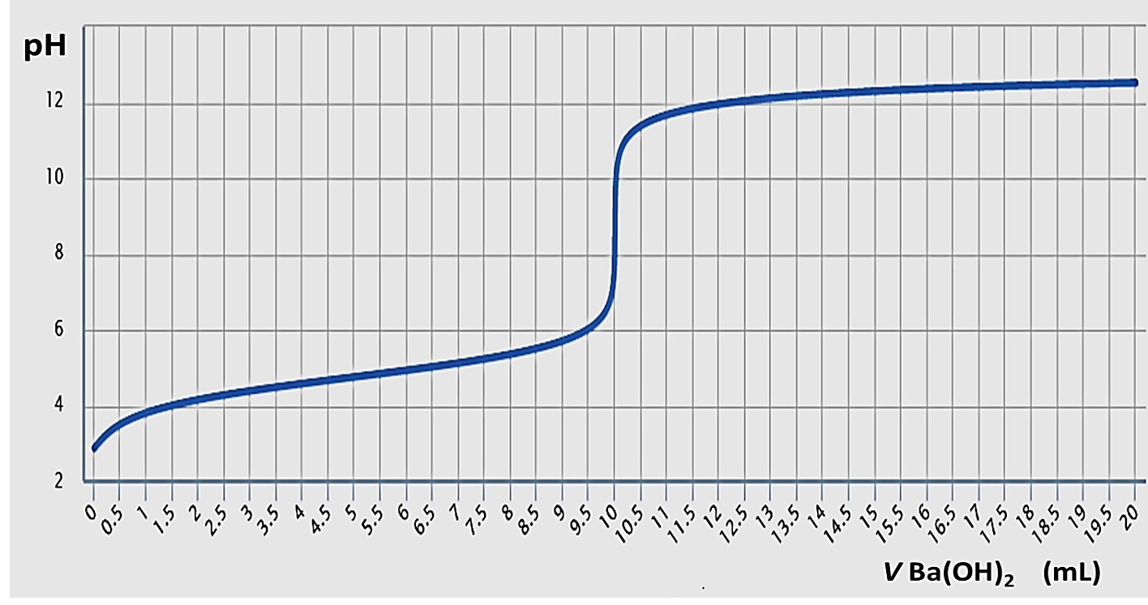
Να υπολογίσετε τη συγκέντρωση του ογκομετρούμενου διαλύματος CH₃COOH.
Μονάδες 10

